Habitacion_ocupada

Determina si una habitación esta ocupada en un periodo de fechas.

Para determinar si una habitación esta ocupada actualmente, no es necesario especificar un rango de fechas. De esto se encarga la función busco_habita_checkin.

Lo que ocurre es que cuando realizo una reserva es probable que la habitación esté ocupada actualmente, pero la reserva sea para días posteriores, entonces es necesario determinar si en el rango de fechas comprendidos entre la fecha de hoy y la fecha de inicio de la reserva, la habitación ocupada actualmente quedó libre.
Lo mismo ocurre cuando realizo un bloqueo de habitación.

Es necesario recordar que no todas la habitaciones ocupadas, tienen una reserva efectuada, por lo que es necesario implementar este procedimiento para determinar verdaderamente la disponibilidad de la habitación.

Ocupada = Ocupada Actualmente

Para determinar si una habitación esta ocupada no preciso saber la fecha desde, ya que por lógica todas las habitaciones que están ocupadas, actualmente no se encuentran disponibles. Lo que sí hay que determinar es hasta cuando permanecen en ese estado (cuando se va el pasajero).
Ver lógica de ocupadas.
Parámetros

Habitación
Fdesde
Fhasta

Utilizado por los siguientes formularios

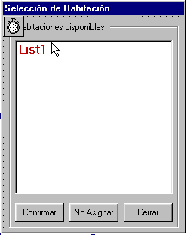
Cuando realizo una selección de habitaciones para realizar: una reserva ,un checkin “No asignada” y un walkin;
es necesario verificar que las habitaciones no estén ocupadas actualmente (caso checkin “No asignada” y walkin ) o que las habitaciones que están ocupadas actualmente en el hotel ya no lo estén para una fecha dada (reserva).

Selección de habitaciones
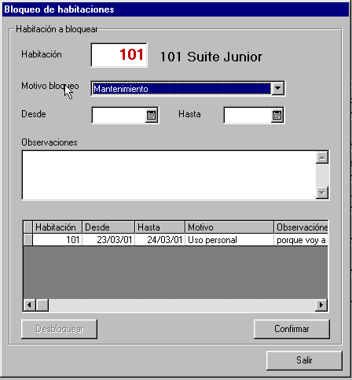

No se puede bloquear una habitación que esté ocupada, por eso es necesario determinar si estará libre en el período de bloqueo.
Por eso si la habitación esta ocupada actualmente, hay que comprobar que no lo este para el período de bloqueo.

Pseudocódigo

busco habitación en tbCHECKIN
si la habitación esta ocupada actualmente
verifico que no lo este para la fecha fd parametro
si aun no fue desocupada para ese entonces
habitacion ocupada
end-if
end if

TbCHECKIN
En este archivo están todas las habitaciones ocupadas actualmente en el hotel.

En diferentes módulos del sistema es necesario determinar si actualmente la habitación está ocupada, o acceder a información específica de esa habitación; para esto no necesito tomar en cuanta ningún rango de fechas.

Para esto se implementa el procedimiento busco_habita_checkin, que realiza un acceso directo por clave secundaria con duplicados a la habitación específica que estoy trabajando (archivo tbCECHKIN).

